【講師紹介】
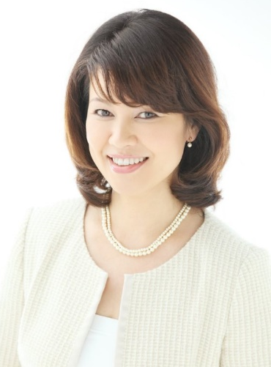
オフィス・マインドルージュ
代表 藤田 由美子 氏

●講師プロフィール
大手証券会社にて窓口営業に約7年従事。その後、婚礼業界にて司会・コンサルタントとしておよそ2000組のカップルに携わる。徹底した顧客第一主義とリスク管理・コスト改善に努め、トップセールスを維持。それらの実績・経験を活かし、接遇やクレーム対応、営業販売強化等の指導にあたる。受講者をひきつけている研修のモットーは「明日からすぐに使える具体的トークと行動変容」リピート率は80％を超える。

●資格・実績
◎日本産業カウンセラー協会 産業カウンセラー＆キャリアコンサルタント
◎平成29年 第8回全国・講師オーディション 第3位
◎ビジネスマナーインストラクタープロフェッショナル 修了
◎日本交流分析協会認定 交流分析士２級 資格取得
◎メンタルヘルスマネジメント ラインケア 資格取得

◆民間企業・商工会議所会員向け 新入社員研修 新入社員フォローアップ研修
管理職向け部下指導、女性活躍推進、接遇改善、売上向上、おもてなし力向上研修 他
◆行政における窓口業務職員の接遇改善研修 クレーム対応研修 他
◆行政窓口・金融機関・鉄道業務 他 各種行政・民間企業における応対品質調査 他

